辅助材料

磺胺嘧啶银/超强碱协同催化CO₂/醇耦合反应选择性制碳酸二甲酯

张福灿^{1,2}，刘 平¹，张 侃¹，吉可明^{1,}*，张建利³，赵 亮²，宋清文^{1,}*

¹中国科学院山西煤炭化学研究所 煤转化国家重点实验室，山西 太原，030001
²中国石油大学（北京） 重质油国家重点实验室，北京 昌平，102200
³宁夏大学 省部共建煤炭高效利用与绿色化工国家重点实验室，宁夏 银川，750021
Corresponding author. E-mail: jikeming@sxicc.ac.cn, songqingwen@sxicc.ac.cn.

1. 反应体系气相谱图分析

图SI.1 全产物气相色谱分析图

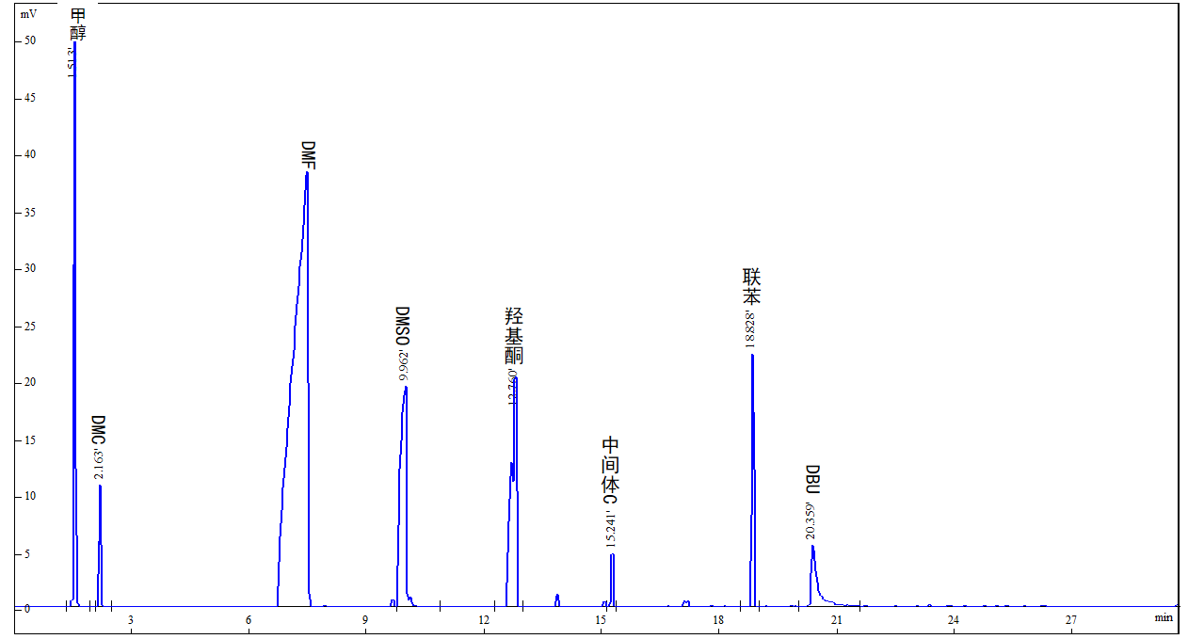
反应条件：1a（620 mg，5 mmol），2a（320 mg，10 mmol），磺胺嘧啶银（357 mg，1 mmol），DBU（1.5 mmol），DMSO（1 mL），CO₂（5 MPa），120 ℃, 8 h。以联苯为内标物，气相色谱定量分析。

以最优条件下反应体系混合物气相色谱谱图为例（图SI.1），体系混合物中主要包含未反应完全的甲醇、共催化剂DBU和溶剂DMSO；产物峰有DMC和3-羟基-2-辛酮以及一中间体(2-氧代辛烷-3-基)碳酸甲酯^{[1]}。DMF为气相色谱定量使用的稀释溶剂。

Reference

[1] ZHANG Q, LIU P, ZHANG K, HAN L, SONG Q. Multicomponent cascade strategy of CO₂ fixation for synthesis of dimethyl carbonate and α-hydroxy ketone[J]. Chin Sci Bull, 2020, 65 (31): 3429-3437.

